Phương pháp chế tạo bột huỳnh quang phát xạ đỏ và xanh lam sử dụng trong chế tạo đèn chiếu sáng chuyên dụng cho thực vật

Bản tóm tắt sáng chế
Sáng chế đề xuất phương pháp chế tạo một loại bột huỳnh quang chuyên dụng cho đèn chiếu sáng thực vật. Bột huỳnh quang chuyên dụng SrBPCl pha tạp đồng thời Eu³⁺ và Eu²⁺ được chế tạo bằng phương pháp đồng kết tủa từ các tiền chất ban đầu là Sr(NO₃)₂, Eu₂O₃, H₃BO₃, (NH₄)₂HPO₄. Quy trình chế tạo bao gồm hai giai đoạn chính, trước hết kết tủa trắng dạng huyền phù sản phẩm của phản ứng đồng kết tủa được nung thiêu kết ở nhiệt độ 1000-1100 ºC trong môi trường không khí để tạo thành mạng nền SrBP pha tap Eu³⁺. Sản phẩm nhận được tiếp theo được nung khử ở nhiệt độ 1000-1100 ºC trong môi trường khí khử là hỗn hợp 10%H₂/90%Ar để tạo thành pha SrBPCl pha tap đồng thời Eu²⁺ và Eu³⁺. Bột huỳnh quang nhận được có công thức tổng quát SrBPCl:Eu²⁺,Eu³⁺ có thành phần bao gồm hai pha chính Sr₆BP₅O₂₀:Eu²⁺,Eu³⁺ và Sr₃(PO₄)₂:Eu²⁺,Eu³⁺ và một số các pha thứ cấp khác như Sr₂P₂O₇ và SrBPO₅ với tỷ lệ dưới 10%. Tỷ lệ pha Sr₆BP₅O₂₀:Eu²⁺,Eu³⁺ trong mẫu thấp nhất cần đạt được là 48%.

Phương pháp chế tạo bột huỳnh quang phát xạ đỏ và xanh lam sử dụng trong chế tạo đèn chiếu sáng chuyên dụng cho thực vật

Lĩnh vực kỹ thuật được đề cập
Sáng chế đề cập đến lĩnh vực công nghệ chế tạo bột huỳnh quang sử dụng trong các loại đèn phóng điện áp suất thấp như đèn huỳnh quang và huỳnh quang compact và điốt phát ánh sáng trắng (loại kết hợp điốt phát quang xanh lam và bột huỳnh quang). Cụ thể hơn sáng chế này đề xuất một phương pháp chế tạo bột huỳnh quang chuyên dụng cho chiếu sáng thực vật trên cơ sở mạng nền SrBP để tạo ra một loại bột huỳnh quang mới có khả năng phát xạ đồng thời trong vùng xanh lam (400-550 nm) và đỏ (565-700 nm) là hai vùng hấp thụ mạnh của diệp lục của thực vật. Bột huỳnh quang chế tạo theo sáng chế này chỉ sử dụng một nguyên tố hoạt động quang học hay nguyên tố pha tạp duy nhất là Europium (Eu) tuy nhiên được xử lý để tạo ra đồng thời các ion hóa trị +2 (Eu²⁺) và +3 (Eu³⁺) trong mạng nền SrBP.

Tình trạng kỹ thuật của sáng chế
Chất phát quang (phosphor) là thành phần chính quyết định màu sắc (màu ánh sáng) của đèn huỳnh quang. Lớp bột chất phát quang được phủ đồng đều bên trong thành ống, có tác dụng hấp thụ phát xạ tử ngoại của thuỷ ngân, chuyển đổi và phát xạ ra ánh sáng khả kiến. Loại chất phát quang sử dụng sẽ quyết định đến nhiều thông số quan trọng của đèn như nhiệt độ màu, chỉ số hiển thị màu (hệ số trả màu) và hiệu suất phát quang của đèn. Cho đến nay, có hai dạng phosphor cơ bản được sử dụng là halophosphate và bột huỳnh quang ba phổ trên cơ sở các mạng nền ôxít pha tạp đất hiếm (tricolorphosphor).
Bột huỳnh quang truyền thống halophosphate hoạt hóa với các ion Sb³⁺ và Mn²⁺ được công bố bởi Mckeag và cộng sự từ năm 1942 [Br. Patent No. 578 272; No. 578 192 và US patent 2448733]. Với công thức hóa học đầy đủ là Ca₅(PO₄)₃(F, Cl):Sb³⁺,Mn²⁺, hiện nay loại bột có giá thành rất rẻ ( < 100 nghìn đồng/Kg) và cho ánh sáng trắng với chất lượng và hiệu suất thấp (CRI ÷ 60-70; Hiệu suất 55-70 lm/W khi sử dụng trong đèn huỳnh quang). Nhờ giá thành rẻ, bột huỳnh quang halophosphat đã được sử dụng phổ biến trong các loại đèn hơi thủy ngân áp suất thấp cho đến đầu những năm 1990. Dưới tác dụng của bức xạ tử ngoại của hơi thủy ngân, các ion Sb³⁺ bị kích thích và quá trình hồi phục sau đó từ trang thái kích thích về trang thái cơ bản phát ra ánh sáng xanh lam, một phần năng lượng hấp thụ bởi Sb³⁺ truyền cho các ion Mn²⁺ và kích thích những ion này phát ra ánh sáng màu cam. Trong mạng nền Ca₅(PO₄)₃(F, Cl), các ion Mn²⁺ hầu như không hấp thụ bức xạ của hơi thủy ngân, Sb³⁺ có dải phát xạ trong vùng xanh lam có cực đại tại bước sóng ~480 nm và Mn²⁺ dải phát xạ trong vùng cam-đỏ cực đại tại bước sóng ~ 580 nm.Sự kết hợp của ánh sáng màu xanh lam và màu cam-đỏ cho phổ ánh sáng trắng với màu sắc lạnh như có thể quan sát thấy ở một số loại đèn huỳnh quang ống dài (đèn T10) hiện vẫn còn bán trên thị trường. Đối với bột halophosphate Ca₅(PO₄)₃(F, Cl):Sb³⁺, Mn²⁺ bằng cách điều chỉnh tỷ lệ Sb³⁺ và Mn²⁺ pha tạp, người ta có thể để điều tỷ lệ cường độ phát xạ của hai đỉnh 480 và 580 nm, qua đó chủ động điều chỉnh hệ số trả màu (CRI) của phổ phát xạ nhận được.
Tuy nhiên, một hạn chế lớn của bột huỳnh quang halophosphate là không thể đạt được đồng thời hiệu suất cao và hệ số trả màu cao. Cụ thể, nếu tăng hiệu suất lên đến ~80 lm/W, thì hệ số trả màu (CRI) nhận được chỉ còn khoảng 60. Ngược lại, giá trị CRI có thể được cải thiện lên đến 90 nhưng hiệu suất lại giảm chỉ còn khoảng 50 lm/W. Chính vì vậy, các loại bột halophosphate được sử dụng phổ biến trong sản xuất thường có hiệu suất trong khoảng 55-70 lm/W và CRI ~60-70. Một yếu điểm khác của bột halophosphate là khả năng duy trì quang thấp. Điều này có nghĩa, cường độ phát xạ của bột (hay quang thông của đèn sử dụng bột halophosphate) giảm nhanh theo thời gian hoạt động của đèn. Nguyên nhân của sự suy giảm này được cho là do độ bền kém của mạng nền Ca₅(PO₄)₃(F, Cl). Dưới tác dụng của bức xạ tử ngoại năng lượng cao của hơi thủy ngân, trong mạng nền hình thành nên các sai hỏng, khuyết tật mạng, các tâm hấp thụ hoặc phát xạ (còn được gọi là “tâm màu”). Các sai hỏng, khuyết tật hoặc tâm màu này có thể hoạt động như các bẫy điện tử, hoặc lỗ trống, hoặc hấp thụ một phần bức xạ kích thích, dẫn tới làm giảm hiệu suất phát quang của bột, đồng thời có thể làm thay đổi tỷ lệ cường độ phát xạ trong các vùng bước sóng khác nhau (thay đổi CRI), hay làm giảm chất lượng ánh sáng phát ra của đèn.
Chính do những nhược điểm này, từ những năm 1990 đến nay, bột huỳnh quang halophosphate truyền thống đang dần được thay thế bằng các loại bột huỳnh quang pha tạp đất hiếm có nhiều ưu điểm hơn như: có hiệu suất phát quang cao hơn, bền hơn và cho chất lượng ánh sáng tốt hơn. Khác với bột halophosphate, bột huỳnh quang pha tạp đất hiếm được chế tạo nhằm khai thác tính chất phát quang ổn định, ít phụ thuộc vào môi trường mạng nền của các ion đất hiếm, cũng như khả năng phát xạ ở các dải bước sóng khác nhau trong vùng nhìn thấy của chúng. Hơn nữa, vật liệu được lựa chọn làm mạng nền cho bột huỳnh quang pha tạp đất hiếm cũng là các mạng nền có độ bền bức xạ tử ngoại và bền nhiệt cao. Ưu điểm của các bột huỳnh quang pha tạp đất hiếm là ở chỗ, bằng cách kết hợp các loại bột huỳnh quang pha tạp đất hiếm phát xạ ở các bước sóng khác nhau, chúng ta có thể rất dễ dàng tạo ra các loại bột huỳnh quang mới có phổ phát xạ phân bố đều hơn trong toàn bộ vùng nhìn thấy, đưa phổ phát xạ của đèn đến gần hơn phổ phát xạ của mặt trời. Kết quả của việc nghiên cứu và thử nghiệm các bột huỳnh quang pha tạp đất hiếm, đã tạo nên một loại bột huỳnh quang mới gọi là “bột huỳnh quang ba phổ” hay “bột huỳnh quang ba màu – tricolorphosphors”. Bột huỳnh quang ba phổ được tạo ra bằng cách trộn ba loại bột huỳnh quang pha tạp đất hiếm, phát xạ tương ứng ba màu cơ bản là xanh lam (blue), xanh lá cây (green) và đỏ (red), để tạo ra ánh sáng trắng. Ánh sáng trắng tạo ra bởi bột huỳnh quang ba phổ có chất lượng tốt hơn đáng kể so với bột halophosphate. Hiệu suất của các đèn huỳnh quang sử dụng bột huỳnh quang ba phổ có thể đạt 80-100 lm/W, hệ số trả màu CRI 80-100, và tuổi thọ của những loại bột tốt nhất đạt 22000-25000 giờ.
Đối với chiếu sáng cho thực vật, do diệp lục của thực vật chỉ hấp thụ trong hai vùng: vùng xanh lam (400-500 nm) và vùng đỏ (600-700 nm), và phản xạ gần như hoàn toàn ánh sáng trong vùng xanh lá cây (500-600 nm), để chiếu sáng cho thực vật hiệu quả, rất nhiều nghiên cứu đã được thực hiện nhằm chế tạo được các loại bột huỳnh quang có phổ phát xạ phụ hợp với hai dải hấp thụ của diệp lục. Các nguồn sáng nhân tạo cho thực vật đã được công bố rất sớm từ những năm 1970-1980. Cụ thể, một số sáng chế, giải pháp đề xuất các loại đèn chiếu sáng chuyên dụng cho trồng trọt như US patent 3,992,646, US patent 4,371,810, US patent 3,931,695 trong đó phân bố năng lượng của phổ phát xạ của đèn trong vùng bước sóng từ 400 đến 800 nm được điều khiển bằng cách sử dụng các loại bột huỳnh quang thích hợp. Ví dụ đèn huỳnh quang cho trồng trọt trong sáng chế US patent 3,992,646 có phân bố năng lượng phát xạ tương ứng trong các dải bước sóng 400-500 nm, 590-640 nm, 640-690 nm, 690-800 nm là ~0,8:1:1:1; trong khi trong sáng chế US patent 4,371,810 có phân bố năng lượng phát xạ tương ứng trong các dải bước sóng 400-500 nm, 590-640 nm, 640-690 nm và 690-800 nm là ~1:2,6:1,3:1.2. Gần đây hơn, US patent 5,525,860 đã đưa ra giải pháp dùng 4 loại bột huỳnh quang khác nhau để tạo ra một loại đèn huỳnh quang chuyên dụng có tỷ lệ thông lượng photon giữa hai vùng bước sóng từ 600-700 nm và 700-800 nằm trong khoảng từ 0,8 đến 1,2. Một đặc điểm chung của các loại đèn chuyên dụng cho chiếu sáng cho thực vật cho đến nay là được chế tạo sử dụng các loại bột huỳnh quang có nhiều thành phần khác nhau, mỗi thành phần cho phát xạ trong một vùng bước sóng nhất định trong vùng từ 400-800 nm.

Bản chất kỹ thuật của sáng chế
Phương pháp đồng kết tủa là phương pháp chế tạo vật liệu dạng oxit phức hợp bằng cách cho kết tủa từ dung dich muối chứa các cation kim loại dưới dạng hydroxit, cacbonat, oxalat, citrate…. Phản ứng tạo kết tủa phụ thuộc vào tích số tan, khả năng tạo phức giữa ion kim loại và ion tạo kết tủa, lực ion, độ pH của dung dịch… Tính đồng nhất hóa học của oxit phức hợp tùy thuộc vào tính đồng nhất của kết tủa từ dung dịch. Việc chọn điều kiện để các ion kim loại cùng kết tủa là một công việc rất khó khăn và phức tạp. Vì vậy người ta dùng biện pháp tối ưu để kết tủa hoàn toàn như thay thế một phần nước bằng dung môi hữu cơ, làm lạnh sâu để tách nước ra khỏi hệ… Trong phương pháp đồng kết tủa, nếu khống chế tốt các điều kiện tạo kết tủa thì có thể giảm quãng đường khuếch tán khi xảy ra phản ứng pha rắn. Khi đó các chất muốn khuếch tán sang nhau chỉ cần vượt qua quãng đường từ 10 đến 50 lần kích thước ở mạng cơ sở. Vì vậy sản phẩm thu được trong phương pháp đồng kết tủa có tính đồng nhất cao, độ tinh khiết hóa học cũng cao và tiết kiệm được nhiều năng lượng.
Nguyên tắc chung của phương pháp đồng kết tủa là cho các dung dịch chứa các anion và cation của vật liệu cần tổng hợp vào cùng một bình phản ứng để phản ứng xảy ra. Sau đó điều khiển độ pH để quá trình kết tủa xảy ra đồng thời giữa các tiền chất ban đầu. Hiện tượng này xảy ra khi tích số tan của các ion tạo kết tủa của các chất cùng đạt giá trị tới hạn vào cùng một thời điểm. Do quá trình kết tủa xảy ra đồng thời mà sản phẩm thu được có tính đồng nhất và độ tinh khiết hóa học cao. Ngoài sự phụ thuộc vào tích số tan, phản ứng tạo kết tủa còn phụ thuộc vào khả năng tạo phức giữa ion kim loại và ion tạo kết tủa, lực ion, độ pH của dung dịch… Do đó việc lựa chọn các tiền chất cho phản ứng, nhiệt độ phản ứng, độ pH của môi trường phản ứng cũng rất quan trọng để tạo ra sản phẩm có chất lượng tốt và độ đồng nhất cao.
Với mục tiêu là tạo ra được một loại bột huỳnh quang phù hợp cho đèn chiếu sáng chuyên dụng cho thực vật, chúng tôi đã phát triển một quy trình công nghệ chế tạo mới trên cơ sở phương pháp tổng hợp hóa học đồng kết tủa kết hợp với xử lý nhiệt để tạo ra một loại bột huỳnh quang có khả năng phát xạ đồng thời trong vùng xanh lam và vùng đỏ - hai vùng hấp thụ chính của diệp lục thực vật. Trong sáng chế này của chúng tôi về bản chất kỹ thuật, quy trình chế tạo và bột huỳnh quang chuyên dụng cho chiếu sáng thực vật được chế tạo đảm bảo:
- Phản ứng đồng kết tủa các tiền chất Sr(NO₃)₂, (NH₄)₂HPO₄, H₃BO₃, Eu₂O₃ xảy ra hoàn toàn để tạo ra mạng nền SrBP:Eu³⁺.
- Điều khiển quá trình khử Eu³⁺→Eu²⁺ sao cho chỉ một phần ion Eu³⁺ được khử thành ion Eu²⁺ để tạo ra mạng nền SrBP chứa đồng thời các ion Eu ở trạng thái hóa trị 2+ (Eu²⁺) và 3+ (Eu³⁺).
- Bột huỳnh quang sản phẩm phát xạ đồng thời trong hai vùng: xanh lam (400-550 nm) và đỏ (565-700 nm) tương ứng với các chuyển dịch quang học của các ion Eu²⁺ và Eu³⁺ trong cùng mạng nền SrBP.
- Có khả năng điều chỉnh tỷ lệ cường độ phát xạ giữa vùng xanh lam và vùng đỏ bằng cách điều chỉnh tỷ lệ nồng độ ion Eu²⁺/Eu³⁺.

Mô tả vắn tắt các hình vẽ
Hình 1: Mô tả dạng phổ phát xạ của bột huỳnh quang SrBP:Eu³⁺ nhận được sau khi nung thiêu kết sản phẩm của phản ứng đồng kết tủa ở nhiệt độ 1100 ºC trong môi trường không khí. Bột phát xạ trong vùng đỏ từ 565-700 với hai đỉnh phát xạ có cường độ lớn nhất tại các bước sóng 605 và 585 nm tương ứng với chuyển mức ⁵D₀-⁷F₂ và ⁵D₀-⁷F₁ của ion Eu³⁺ trong mạng nền SrBP.
Hình 2: Mô tả dạng phổ phát xạ của bột huỳnh quang SrBP:Eu²⁺,Eu³⁺ nhận được sau khi nung khử bột huỳnh quang SrBP:Eu³⁺ trong môi trường khí khử 10%H₂/90%Ar ở nhiệt độ 1100 ºC trong thời gian 1 giờ. Bột phát xạ đồng thời trong hai vùng xanh lam (400-500 nm) với cực trị tại 470 nm và 565-710 nm với cực trị tại 610 nm. Phát xạ trong vùng xanh lam là do các chuyển mức 4f⁶5d¹→4f⁷ của ion Eu²⁺ trong mạng nền SrPB.
Hình 3: Mô tả dạng phổ của bột huỳnh quang SrBP:Eu²⁺ phát xạ thuần xanh lam khi các ion Eu³⁺ được khử hoàn toàn thành các ion Eu²⁺.
Hình 4: Mô tả phổ phát của bổ huỳnh quang SrBP:Eu²⁺,Eu³⁺ được chế tạo và điều khiển quá trình khử để nhận được hai vùng phát xạ xanh lam và đỏ có cường độ tương đối tương đương.

Mô tả chi tiết sáng chế
Sáng chế đề xuất phương pháp chế tạo một loại bột huỳnh quang chuyên dụng cho đèn chiếu sáng thực vật. Bột huỳnh quang SrBP pha tạp đồng thời các ion Eu²⁺ và Eu³⁺ được chế tạo bằng phương pháp đồng kết tủa sử dụng các tiền chất: Sr(NO₃)₂, (NH₄)₂HPO₄, H₃BO₃, Eu₂O₃ và các dung môi hòa tan cũng như tạo kết tủa NH₄OH, HNO₃, H₂O.
Quy trình chế tạo gồm hai giai đoạn với các bước cụ thể như sau:
Giai đoạn 1: Chế tạo bột huỳnh quang SrBP:Eu³⁺, bao gồm các bước:
Bước 1: Hòa tan các dung dịch chứa các anion và cation
Tạo dung dịch chứa các cation: đầu tiên muối Sr(NO₃)₂ được hòa tan trong nước với lượng vừa đủ bằng máy khuấy từ trong khoảng thời gian 30 phút tạo thành dung dịch A. Oxit Eu₂O₃ được hòa tan vào dung dịch HNO₃ có nồng độ 2M bởi máy khuấy từ tạo thành dung dịch B. Sau khi hai dung dịch chứa các cation đã hòa tan hoàn toàn thì trộn lẫn hai dung dịch này với nhau để được dung dịch chứa các cation đồng nhất. Quá trình hòa tan Eu₂O₃ có thể được giải thích bởi phản ứng 1.
Eu₂O₃ + 6HNO₃ → 2Eu(NO₃)₃ + 3H₂O (1)
Tạo dung dịch chứa các anion: các chất H₃BO₃ và (NH₄)₂HPO₄ cũng được hòa tan trong nước với lượng vừa đủ bằng máy khuấy từ trong khoảng thời gian 30 phút tạo thành dung dịch C chứa các anion.
Bước 2: Trộn lẫn các anion và cation với nhau để phản ứng xẩy ra
Sau khi thu được hỗn hợp các dung dịch chứa các anion và cation đồng nhất thì tiến hành nhỏ từ từ dung dich chứa các anion vào dung dịch chứa các cation để quá trình phản ứng xẩy ra. Sau khi nhỏ hết các dung dịch vào nhau vẫn tiến hành khuấy từ cho hỗn hợp dung dịch này đến khi thu được hỗn hợp đồng nhất.
Bước 3: Đồng kết tủa dung dịch.
Sau khi thu được hỗn hợp dung dịch đồng nhất giữa các anion và cation thì tiến hành kết tủa cho hỗn hợp dung dịch này bằng cách điều chỉnh độ pH của chúng bằng các hydroxit. Trong quy trình đề xuất, độ pH được điều chỉnh bằng dung dịch (NH₄)OH. Dung dịch (NH₄)OH được nhỏ từ từ vào hỗn hợp dung dịch cho đến khi kết tủa màu trắng đục xuất hiện. Tiếp tục nhỏ và khuấy dung dịch cho đến khi độ pH của hỗn hợp bằng 9 thì ngừng. Tiếp tục khuấy hỗn hợp cho đến khi phản ứng xảy ra hoàn toàn.
Bước 4: Lọc tách kết tủa, nung thiêu kết và nung khử vật liệu
Khi quá trình kết tủa đã xảy ra hoàn toàn thì để lắng dung dịch và tiến hành lọc kết tủa bằng nước siêu sạch (nước tách ion). Lọc tách nhiều lần cho đến khi cho vào nước lọc tách ion thì thu được hỗn hợp trung tính thì tiến hành sấy khô kết tủa thu được ở 80 ºC trong khoảng thời gian 24 giờ thì thu được bột khô.
Bột khô nhận được tiếp theo được nung thiêu kết trong không khí ở nhiệt độ từ 1000-1100 ºC trong thời gian 2-3 giờ để nhận được bột huỳnh quang SrBP:Eu³⁺. Quá trình nung thiêu kết chi tiết được mô tả như sau: Ban đầu nhiệt độ của lò được nâng từ nhiệt độ phòng lên 200 ºC với tốc độ nâng nhiệt 5 ºC/ 1 phút rồi giữ ở nhiệt độ này trong khoảng thời gian 20 phút nhằm đuổi không khí dư trong mẫu và buồng thiêu kết (để tránh hiện tượng oxi hóa), đồng thời bay hơi nước nếu còn sót lại trong quá trình sấy khô. Sau đó nâng nhiệt độ lò đến nhiệt độ cần nung thiêu kết vật liệu (1000-1100 ºC) với tốc độ 5 ºC/ 1 phút rồi giữ nhiệt độ nung thiêu kết trong khoảng thời gian 2-3 giờ. Sau đó, lò được làm nguội tự nhiên về nhiệt độ phòng để nhận được bột huỳnh quang SrBP:Eu³⁺. Bột huỳnh quang SrBP:Eu³⁺ nhận được phát xạ đỏ dưới kích thích của bức xạ tử ngoại và có phổ phát xạ bao gồm 7 dải phát xạ trong vùng bước sóng từ 565 đến 700 nm tương ứng với các chuyển dời của ion Eu³⁺ từ trạng thái năng lượng kích thích ⁵D₀ về các trạng thái có mức năng lượng thấp hơn ⁷F_{j} (với j nhận các giá trị 0,1,.., 6), như được trình bày trên hình 1. Đỉnh phát xạ có cường độ lớn nhất tương ứng với chuyển mức ⁵D₀-⁷F₂ có cực trị tại bước sóng 605 nm.

Giai đoạn 2: Nung khử bột huỳnh quang SrBP:Eu³⁺để nhận được bột huỳnh quang SrBP:Eu²⁺,Eu³⁺
Bột huỳnh quang SrBP:Eu³⁺ sau khi nung thiêu kết trong không khí ở 1000-1100 ºC để thu được cấu trúc ổn định, tiếp theo được nung khử trong môi trường hỗn hợp khí H₂/Ar (10%/90%) ở 1000-1100 ºC trong thời gian 0,5-2 giờ để nhận được sản phẩm cuối cùng bột huỳnh quang phát xạ đồng thời xanh lam và đỏ SrBP:Eu²⁺,Eu³⁺. Quy trình nung khử được mô tả chi tiết như sau: Ban đầu nhiệt độ của lò nung thiêu kết được nâng từ nhiệt độ phòng lên 200 ºC đồng thời thổi khí H₂/Ar qua lò để đuổi không khí ở trong lò để không xẩy ra quá trình phản ứng cháy nổ của khí H₂ với O₂ ở nhiệt độ cao, đồng thời bốc bay nước trong vật liếu (nếu có do do hiện tượng hút ẩm trong quá trình lưu giữ bảo quản vật liệu). Sau đó, nhiệt độ của là được nâng lên 1000-1100 ºC trong khi nguồn khí khử được thổi liên tục và giữ ở nhiệt độ này trong thời gian từ 0,5 đến 2 giờ để thu được bột huỳnh quang SrBP:Eu²⁺,Eu³⁺. Bột huỳnh quang SrBP:Eu²⁺,Eu³⁺ nhận được có phổ phát xạ đặc trưng được trình bày trên hình 2, bao gồm hai vùng phát xạ: vùng phát dải rộng màu xanh lam 400-550 nm có cực đại đỉnh tại bước sóng 470 nm tương ứng với các chuyển mức 4f⁶5d¹→4f⁷ của ion Eu²⁺ trong mạng nền SrPB; và vùng phát xạ vạch (có độ rộng các đỉnh phát xạ hẹp) trong vùng ánh sáng đỏ 565-700 nm tương ứng với các chuyển dời ⁵D₀-⁷F_{j} của ion Eu³⁺ trong cùng mạng nền. Do sự thay đổi của cấu trúc mạng nền, độ rộng các vạch phát xạ trong vùng đỏ trở nên hẹp hơn và cực đại đỉnh phát xạ có cường độ lớn nhất dịch về bước sóng 610 nm.
Lưu ý, trong giai đoạn này việc lựa chọn nhiệt độ và thời gian khử sẽ quyết định tỷ lệ số ion Eu³⁺ được khử thành ion Eu²⁺ và do đó quyết định tỷ lệ giữa hai vùng phát xạ xanh lam và đỏ. Nếu quá trình khử được điều khiển để xảy ra hoàn toàn, sản phẩm nhận được sẽ là bột huỳnh quang SrBP:Eu²⁺ phát xạ thuần trong vùng xanh lam như được trình bày trên hình 3. Hoặc có thể điều chỉnh để tạo ra bột huỳnh quang có cường độ phát xạ trong hai vùng tương đương (cường độ tương đối) như minh họa trên hình 4.
Về hình thái cấu trúc và kích thước, bột huỳnh quang chuyên dụng cho đèn chiếu sáng thực vật có hình dạng và kích thước hoàn toàn tương tự bột như các loại bột huỳnh quang thương mại hiện đang sử dụng trong chế tạo đèn huỳnh quang thông thường (hình dạng hạt gần cầu, kích thước nằm trong khoảng 1-10 μm), nên cho phép các nhà sản xuất sử dụng trong các dây chuyền sản xuất đèn huỳnh quang và huỳnh quang hiện tại mà không cần thêm bất cứ bước sản xuất hay thay đổi nào khác.

Ví dụ thực hiện giải pháp hữu ích
Ví dụ tính toán khối lượng để tổng hợp 0,01 mol bột huỳnh quang Sr_{6-x}Eu_{x}P₅BO₂₀ với nồng độ Eu pha tạp x = 0÷15%.
TT | Tỷ lệ pha tạp  (% at) | Sr(NO₃)₂ (g) | Eu₂O₃  (g) | H₃BO₃  (g) | (NH₄)₂HPO₄  (g)
1 | 0 | 12,720 | 0 | 0,62 | 6,6
2 | 1 | 12,593 | 0,1056 | 0,62 | 6,6
3 | 2 | 12,466 | 0,2112 | 0,62 | 6,6
4 | 3 | 12,340 | 0,3168 | 0,62 | 6,6
5 | 4 | 12,210 | 0,4224 | 0,62 | 6,6
6 | 5 | 12,084 | 0,5280 | 0,62 | 6,6
7 | 9 | 11,580 | 0,9504 | 0,62 | 6,6
8 | 15 | 10,810 | 1,5840 | 0,62 | 6,6
Hiệu quả đạt được của sáng chế
Quy trình công nghệ chế tạo bột huỳnh quang SrBP:Eu²⁺,Eu³⁺ đề xuất bởi sáng chế bao gồm hai bước nung thiêu kết và nung khử mẫu rất đơn giản, có thể mở rộng để chế tạo ở quy mô lớn, và cho phép chế tạo được bột huỳnh quang phát xạ đồng thời trong hai vùng xanh lam và đỏ ngay trong một mẻ chế tạo. Đây là điểm vượt trội so với các quy trình công nghệ chế tạo bột huỳnh quang thương mại hiện tại cần phải sử dụng hai quy trình chế tạo khác nhau, tạo ra hai loại bột phát xạ xanh lam và đỏ riêng biệt.
So sánh với các loại bột huỳnh quang truyền thống đang được sử dụng trong các đèn chiếu sáng thông thường là các bột huỳnh quang phát xạ đơn sắc chỉ phát xạ trong một vùng phổ xác định ví dụ bột huỳnh quang Y₂O₃:Eu³⁺ cho phát xạ đỏ; bột huỳnh quang BaMgAl₁₁O₁₇:Eu²⁺ cho phát màu xanh lam, để tạo ra bột huỳnh quang phát xạ đồng thời trong hai vùng đỏ và xanh lam, các nhà sản xuất phải trộn lẫn hai loại bột trên để tạo ra hỗn hợp bột huỳnh quang có khả năng cho phổ phát xạ đồng thời trong vùng đỏ và xanh lam, bột huỳnh quang SrBP:Eu²⁺,Eu³⁺ của sáng chế cho phổ phát xạ đồng thời trong hai vùng đỏ và xanh lam tạo ra cách tiếp cận mới chế tạo đèn chuyên dụng cho thực vật chỉ sử dụng một loại bột huỳnh quang duy nhất. Tỷ lệ cường độ phổ phát xạ trong hai vùng đỏ và xanh lam có thể dễ dàng điều chỉnh chỉ bằng cách lựa chọn nhiệt độ và thời gian nung khử mẫu trong môi trường khí khử. Do màng nền SrBPCl có nhiều pha khác nhau, độ rộng phổ phát xạ của bột huỳnh quang SrBP:Eu²⁺,Eu³⁺ lớn hơn 2 lần trong vùng xanh lam và 4-10 lần trong vùng đỏ so với bột phát xạ đỏ và xanh lam thương mại.

Yêu cầu bảo hộ
Quy trình công nghệ chế tạo và bột huỳnh quang chuyên dụng cho đèn áp suất thấp chiếu sáng thực vật với các đặc điểm như sau:
+) Bột huỳnh quang chế tạo bằng phương pháp đồng kết tủa xuất phát từ các tiền chất Sr(NO₃)₂, Eu₂O₃, H₃BO₃, (NH₄)₂HPO₄ và các dung môi HNO₃, NH₄OH, H₂O.
+) Quy trình chế tạo bao gồm hai giai đoạn chính: Giai đoạn (1): Kết tủa dạng huyền phù trắng sản phẩm của phản ứng đồng kết tủa được nung thiêu kết ở nhiệt độ 1000-1100 ºC trong môi trường không khí trong thời gian 2-3 giờ để nhận được bột huỳnh quang phát xạ đỏ SrBP:Eu³⁺; Giai đoạn (2): Bột huỳnh quang phát xạ đỏ được nung khử ở nhiệt độ 1000-1100 ºC trong môi trường khí khử 10%H₂/90%Ar trong thời gian 0,5-2 giờ để nhận được bột huỳnh quang phát xạ đồng thời trong vùng xanh lam và đỏ SrBP:Eu²⁺,Eu³⁺.
+) Bột huỳnh quang có công thức tổng quát SrBP:Eu²⁺,Eu³⁺ có thành phần bao gồm hai pha chính Sr₆BP₅O₂₀, Sr₃(PO₄)₃ và các pha thứ cấp Sr₂P₂O₇ và SrBPO₅ trong pha pha chính Sr₆BP₅O₂₀ có tỷ lệ ≥ 48%, và hai pha thứ cấp có tỷ lệ ≤ 10%.
+) Bột huỳnh quang SrBP: Eu²⁺,Eu³⁺ có nồng độ Eu pha tạp nằm trong khoảng 0,5-3% mol (phân tử gam), trong đó nguyên tố pha tạp tồn tại ở cả hai trạng thái hóa trị +2 (Eu²⁺) và +3 (Eu³⁺) cho phổ phát xạ đồng thời ở cả hai vùng: vùng xanh lam từ 400-550 nm với cực đại phát xạ trong khoảng 450-490 nm và vùng đỏ 565-700 nm với cực đại phát xạ trong khoảng 600-620 nm.
+) Bột huỳnh quang có thể kích thích tốt với bước sóng 254 nm của hơi thủy ngân trong các đèn áp suất thấp hoặc bước sóng 393 nm của các điốt phát quang tử ngoại.

Hình 1/4

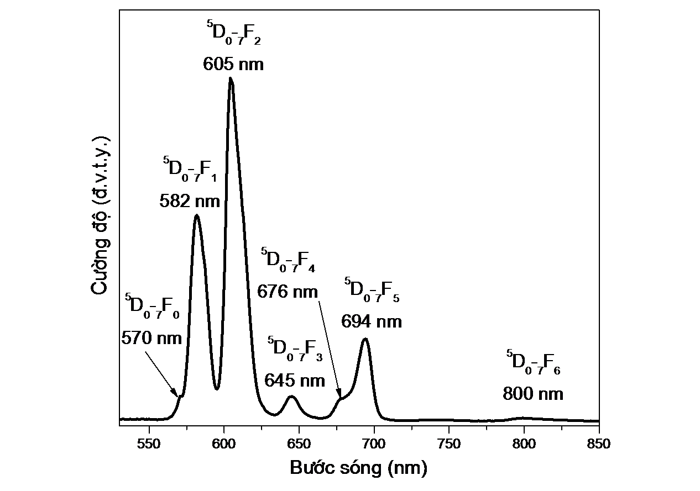

Hình 2/4
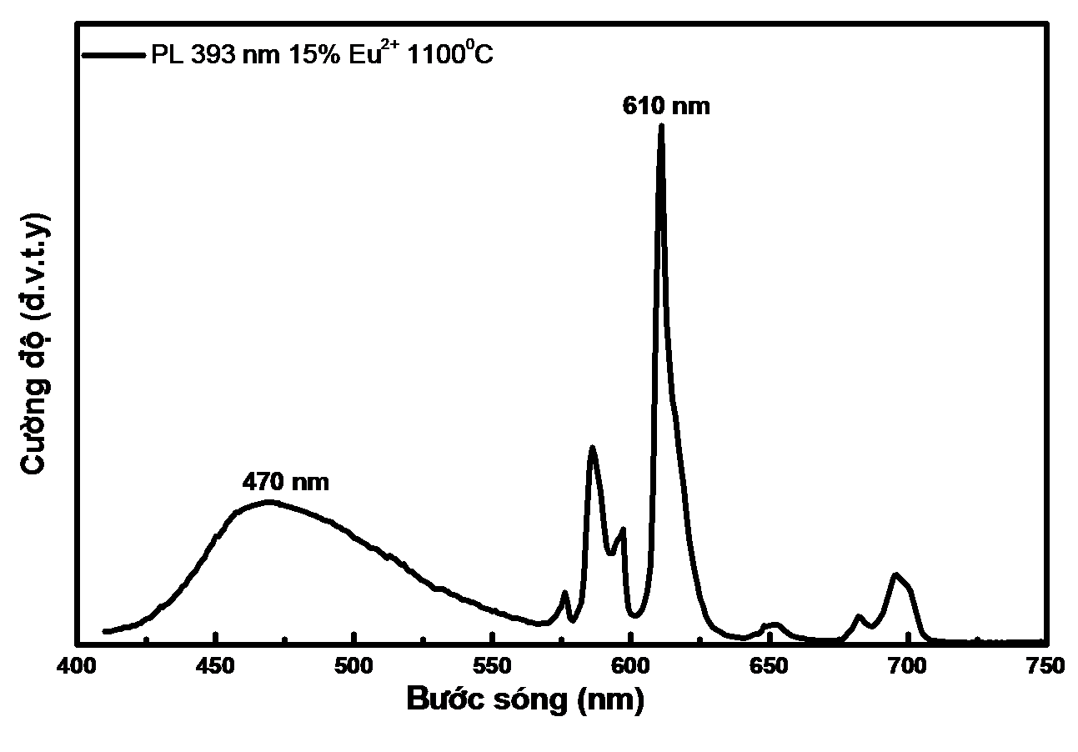
Hình 3/4

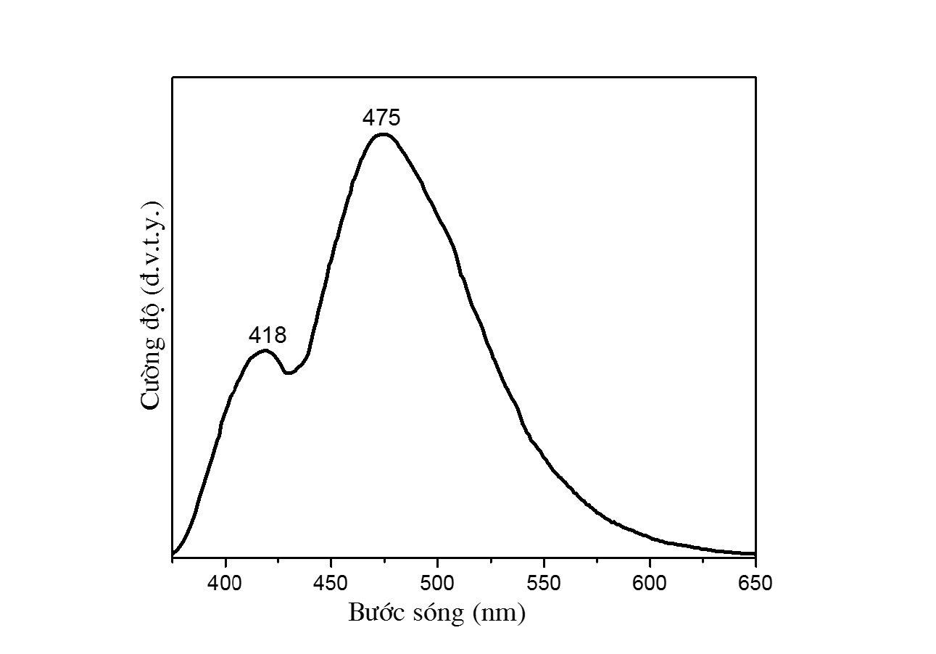

Hình 4/4
